6 января
Развлекательная программа

«Чудо рождественской ночи»

Начало : 11-00
МКУ «МКСКР»

Ребята будут участвовать в музыкальных играх и конкурсах. Водить хороводы, петь песни, играть в «Ведьмину метелку», «Поймай шишки валенком», «Примерзли». Пройдут сказочную эстафету, где дети побывают в роли Деда Мороза и Бабы Яги, метателей снежков и даже хоккеистов! Все участники программы получат сладкие призы и хорошее праздничное настроение!

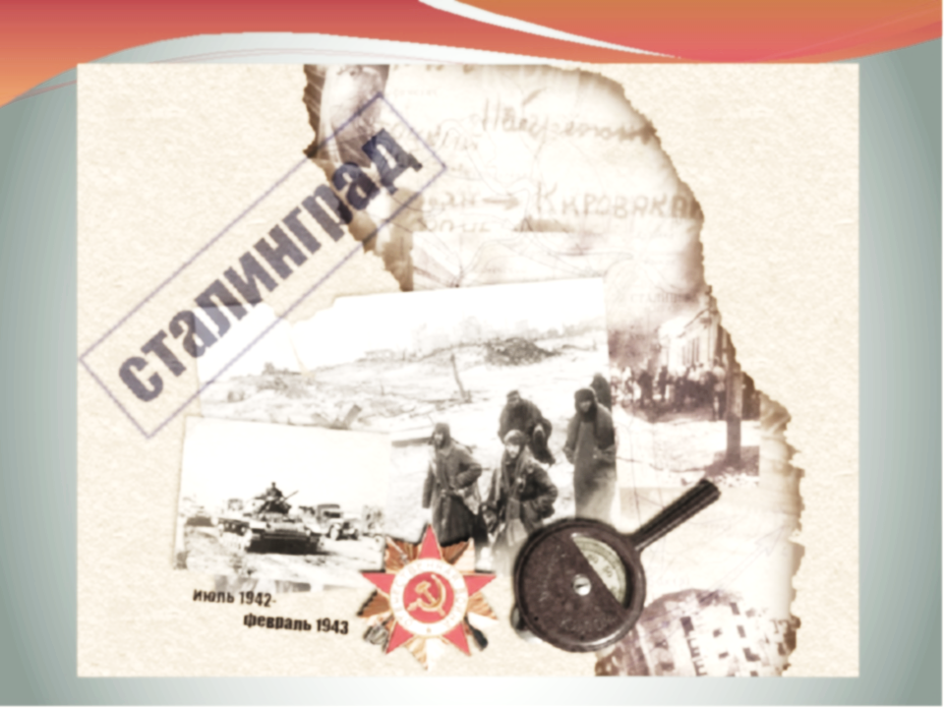
2 ФЕВРАЛЯ

Митинг
« Сталинград: 200 дней мужества и стойкости»
2 ФЕВРАЛЯ
Х.Белогорский- 9:00
Х.Булековский – 9:30
Х.Верхнесоинский-11:00
МКУ «МКСКР»

Цель мероприятия – гражданское, патриотическое воспитание подрастающего поколения на примере подвига советского народа в годы Великой Отечественной войны. В начале ведущие расскажут о тяжёлых и упорных сражениях в июле 1942 года на подступах к Сталинграду: «Этот город имел большое экономическое и военное значение. По Волге проходили пути, связывающие центр с югом страны». На мероприятии прозвучат стихи известного поэта Роберта Рождественского. Участники увидят фотографии военных лет о героях Сталинградской битвы, узнают о значении памятного места для всех жителей Волгограда – Мамаевом кургане, который образно называют «Главной высотой России»

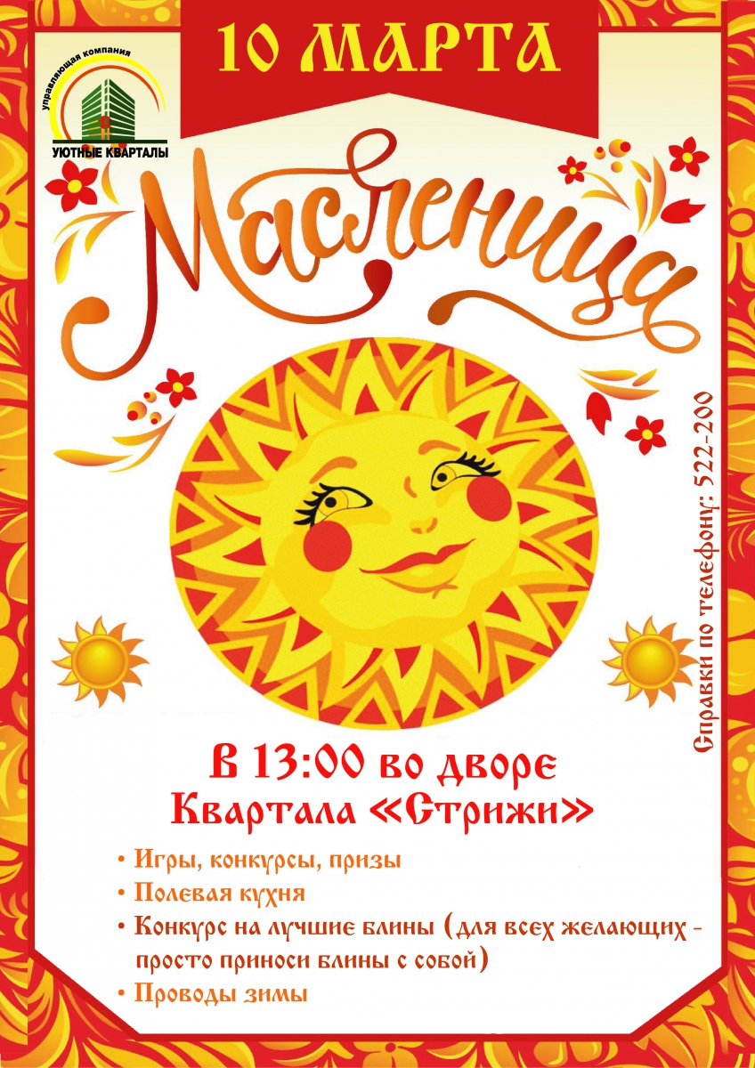
МКУ «МКСКР»

26 февраля в 11-00

Весь праздник ребятишек будут развлекать веселые скоморохи. В гости к детям придёт раскрасавица Весна. Игры, хороводы, веселые конкурсы не дадут скучать никому. Как положено на празднике, дети от души будут веселились: водить хоровод, петь русскую народную песню «Блины», исполнять частушки, играть в игры: «Какой блин?», «Заря», «Яша». В завершении мероприятия раскрасавица Весна угостит всех присутствующих вкуснейшими блинами.

7 марта
Концертная программа

«КРАСОТА СПАСЕТ МИР»

Начало:18-00
МКУ «МКСКР»

Вместе с весной к нам приходит прекрасный и замечательный праздник – Международный женский День 8 марта. Этот день согрет лучами солнца, женскими улыбками, украшен россыпью цветов.
В честь 8 марта в МКУ «МКСКР» пройдет праздничный концерт «Красота спасет мир», посвященный женскому дню.
Программа концерта будет очень интересной: творческие коллективы МКУ «МКСКР» подарят зрителям прекрасный концерт, в котором будут показаны и уже полюбившиеся зрителями номера.Весь этот чудесный праздник это признанием в любви нашим замечательным женщинам, и со сцены не раз прозвучат слова благодарности, поздравлений и пожеланий, адресованных тем, кто наполняет нашу жизнь своими теплом, красотой и заботой.
Большую радость доставят зрителям маленькие артисты, которые, несмотря на свой юный возраст, весело и задорно выступают на сцене.
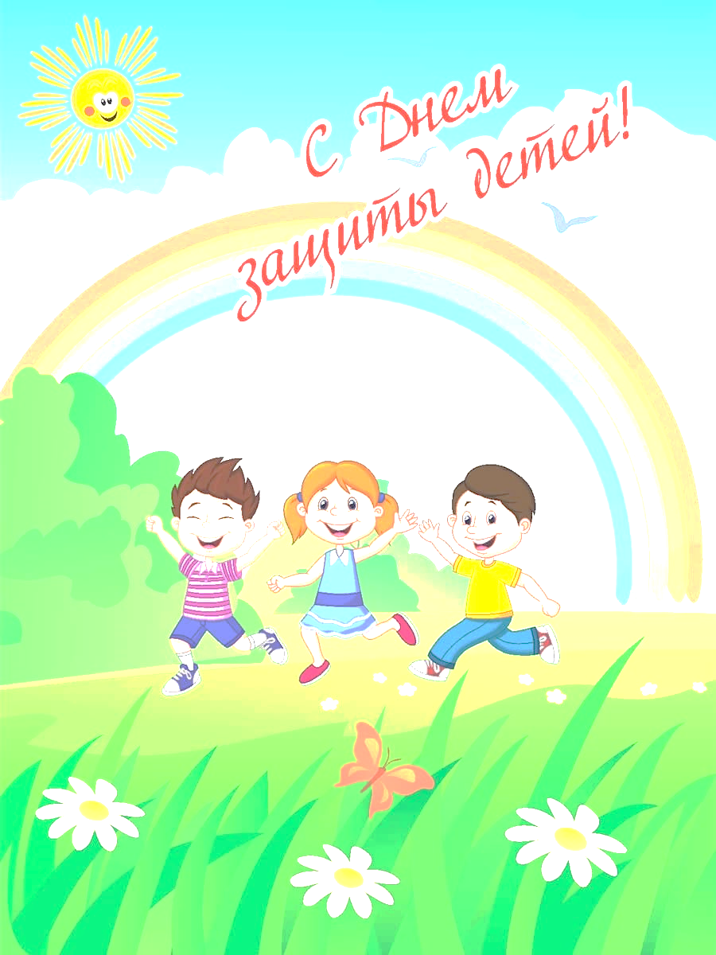
1 июня
Развлекательно-игровая программа
«В стране счастливого детства»
НАЧАЛО: 10-00
МКУ «МКСКР»
В программе: игры, конкурсы, дискотека.

Ребята пройдут увлекательное путешествие, где на пути им встретятся загадки, конкурсы, игры-эстафеты, а также сказочная викторина. Закончится программа общим рисунком на асфальте «Мы рисуем лето!»

12 июня

Концертная программа

«Я живу в России»

Начало: 19-00
МКУ «МКСКР»

Концерт состоится на площадке возле МКУ»МКСКР. Каждому гостю праздника вручат ленточку-триколор. Праздничный концерт начнётся с патриотичного клипа на песню «Россия». Со словами поздравлений со сцены к присутствующим обратится Глава Россошинского с/п.
В честь Дня России на сцене прозвучат народные и патриотические песни. Мероприятие закончится дискотекой.
21 ИЮНЯ

АКЦИЯ

НАЧАЛО: 21-00 (памятник павшим воинам)
МКУ «МКСКР»

Акция посвящена Дню памяти и скорби. 79 лет назад, 22 июня 1941 года в 4 часа утра войска нацистской Германии без объявления войны напали на Советский Союз. Почтить память погибших в войне придут дети войны, труженики тыла, общественники, ученики школы и неравнодушные жители. Хуторяне зажгут свечи в знак памяти и скорби. После минуты молчания собравшиеся возложат цветы к обелиску.

1 ОКТЯБРЯ
Праздничная программа
ко Дню пожилых людей

«Вам желаем сердцем и душою не стареть»

НАЧАЛО: 11-00

МКУ «МКСКР»

День пожилого человека – это день бесконечно дорогих нам людей - наших мам и пап, бабушек и дедушек.
Традиционно 1 октября в МКУ «МКСКР» пройдёт торжественный концерт посвященный Дню пожилых людей. Творческие коллективы МКУ «МКСКР», Россошинской ДШИ подготовят концертную программу в подарок виновникам торжества. После концерта всех будет ждать чай и развлекательная программа с конкурсами и играми.

11 ноября
Праздничная программа
к Дню Россошинского сельского поселения
«Милый сердцу хуторок»
В программе:
-концерт
-дискотека
-конкурсы(«Лучшее блюдо»,
«Национальный напиток»,
«Природная композиция»
-шашлыки
НАЧАЛО: 10-00
МКУ «МКСКР»

День поселения — это всегда доброе и светлое торжество для большой семьи хуторян , которые непременно знают друг друга и друг о друге все и всё. По сути, село, каким бы большим оно не было, всегда остается селом. Вести о предстоящих событиях в поселении разносятся быстро. Все самые добрые слова в этот день были посвящены любимому Россошинскому поселению. В концертной программе примут участие все творческие коллективы. После концерта традиционные Маланьины столы и дискотека.

30 декабря
Новогодний концерт
«Новый год, стучится в окно»

НАЧАЛО: 18-00
МКУ «МКСКР»

Новый год – это время сюрпризов, подарков и волшебства доброй сказки. Создать атмосферу волшебства в новогоднюю ночь для посетителей МКУ «МКСКР» постараются сотрудники учреждения. Программа выступлений включала в себя не только вокальные и танцевальные номера, но и театрализованное представление.

